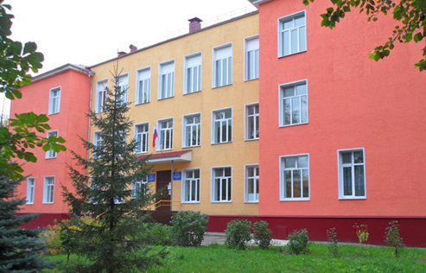

**Уважаемые родители !**

**С 01.04.2025 стартует приёмная кампания зачисления детей в первые классы общеобразовательных организаций, расположенных на территории Ульяновской области**

**Регистрация заявления по закреплёнными территориям:**

**с 00:00 01.04.2025 по 30.06.2025**

**на свободные места заявления подаётся**

**с 06.07.2025 по 05.09.2025**

Заявление о приеме на обучение и документы для приема на обучение **подаются одним из следующих способов:**

в электронной форме посредством ЕПГУ;

с использованием функционала (сервисов) региональных государственных информационных систем субъектов Российской Федерации, созданных органами государственной власти субъектов Российской Федерации (при наличии), интегрированных с ЕПГУ;

через операторов почтовой связи общего пользования заказным письмом с уведомлением о вручении;

лично в общеобразовательную организацию.

В заявлении о приеме на обучение родителем (законным представителем) ребенка указываются следующие сведения:

фамилия, имя, отчество (при наличии) ребенка или поступающего;

дата рождения ребенка или поступающего;

адрес места жительства и (или) адрес места пребывания ребенка или поступающего;

фамилия, имя, отчество (при наличии) родителя(ей) (законного(ых) представителя(ей) ребенка;

адрес места жительства и (или) адрес места пребывания родителя(ей) (законного(ых) представителя(ей) ребенка;

адрес(а) электронной почты, номер(а) телефона(ов) (при наличии) родителя(ей) (законного(ых) представителя(ей) ребенка или поступающего;

согласие родителя(ей) (законного(ых) представителя(ей) ребенка на обучение ребенка по адаптированной образовательной программе (в случае необходимости обучения ребенка по адаптированной образовательной программе);

согласие поступающего, достигшего возраста восемнадцати лет, на обучение по адаптированной образовательной программе (в случае необходимости обучения, указанного поступающего по адаптированной образовательной программе);

согласие родителя(ей) (законного(ых) представителя(ей) ребенка или поступающего на обработку персональных данных.